TP découverte :
Réaliser un montage à l’aide d’INSHOT sur mobile ou sur tablette

Travail à faire :
A l’aide des vidéos fournies et de la procédure ci-dessous, réalisez un montage qui remplira les conditions suivantes :
- Au minimum trois passages de vidéos différentes ;
- Des transitions entre chaque extrait ;
- Une coupe et un déplacement de vidéo ;
- Le texte « Un super montage » sur l’un des extraits ;
- Insérer de la musique

- Ouvrez l’application Inshot sur votre appareil.

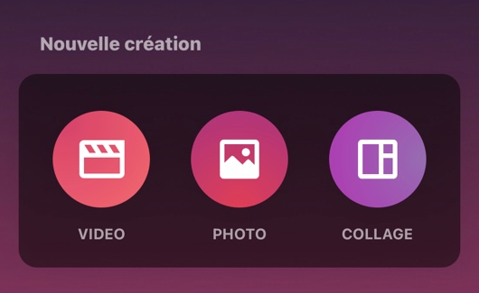
- Sélectionnez « vidéo » l’écran d’accueil et sélectionnez via la galerie les rushes que vous souhaitez importer. Vous pouvez ensuite valider.

- Vous pourrez par la suite ajouter d’autres extraits à l’aide du bouton

- Vous vous retrouvez maintenant sur votre “timeline”. C’est l’interface dans laquelle vous allez assemblez tous vos éléments.

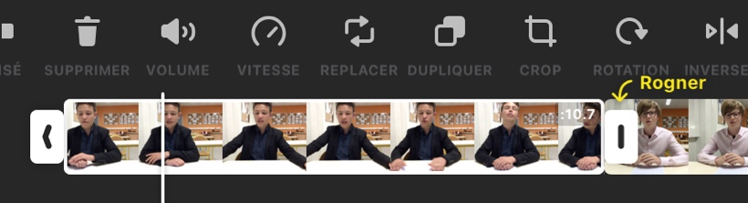
- Raccourcissez un de vos extraits, pour cela, sélectionnez une vidéo dans la timeline puis réduisez là en tirant sur les extrémités.

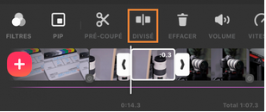
- Divisez un extrait, pour cela, positionnez votre curseur, puis sélectionnez l’icône.

- Déplacez l’extrait coupé à la fin de la timeline.

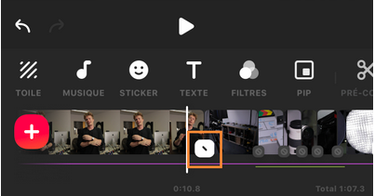

- Insérez une transition en sélectionnant l’icône au niveau des coupes.

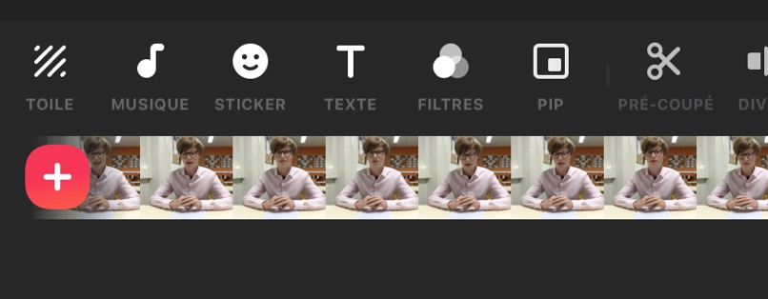
- Ajoutez du texte sur votre vidéo à l’aide de l’icône texte. Sélectionnez ensuite

- En cliquant sur l’icône “crayon”, vous pouvez modifier la police, le fond, les couleurs, l’alignement, l’opacité…

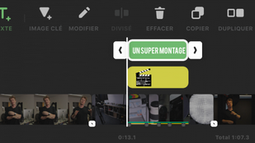

- Choisissez ensuite l’emplacement où votre texte apparaitra sur la timeline. Sélectionnez à nouveau l’icône texte pour voir son emplacement dans la timeline.
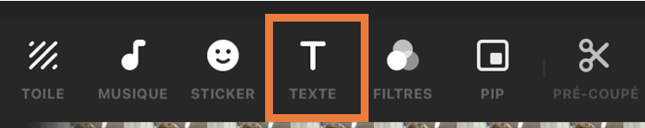

- Ajoutez de la musique en sélectionnant l’icône « musique ». Choisissez une musique dans le répertoire proposé. Il vous faudra d’abord l’importer puis retourner sur le même morceau pour l’utiliser.

- Déplacez ensuite votre musique à l’endroit souhaité dans votre timeline.

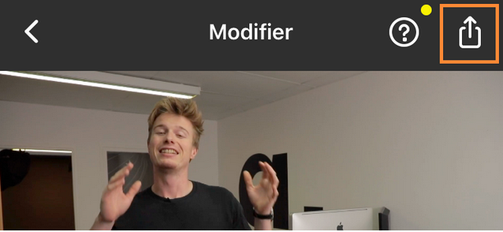
- Pour finaliser votre projet, sélectionnez « exporter ».

